เเบบฟอร์มหน้าปกข้อเสนอโครงการ

รหัสโครงการ

ข้อเสนอโครงการ

การเเข่งขันพัฒนาโปรเเกรมคอมพิวเตอร์เเห่งประเทศไทย

**ชื่อโครงการ** (ภาษาไทย) อีธาน ปะทะ ซอมบี้

(ภาษาอังกฤษ) Ethan Vs Zombie

**ประเภทโปรเเกรมที่เสนอ** โปรแกรมเพื่อการเรียนรู้

**ทีมพัฒนา**

**หัวหน้าโครงการ**

1.ชื่อ-นามสกุล วงศธร ศักดิ์ฉัตรมงคล (ชาย)

วัน/เดือน/ปีเกิด 17 ธันวาคม 2544 20 ปี 9 เดือน ระดับการศึกษา ปริญญาตรี

สถานศึกษา มหาวิทยาลัยเทคโนโลยีพระจอมเกล้าธนบุรี วิทยาเขต บางขุนเทียน

ที่อยู่ตามทะเบียนบ้าน 265/343 ถนนสาธุประดิษฐ์ แขวงช่องนนทรี เขตยานนาวา กรุงเทพมหานคร

**ผู้ร่วมโครงการ**

2.ชื่อ-นามสกุล สรธร คุณเพชรนาค (ชาย)

วัน/เดือน/ปีเกิด 12 กุมภาพันธ์ 2544 21 ปี 7 เดือน ระดับการศึกษา ปริญญาตรี

สถานศึกษา มหาวิทยาลัยเทคโนโลยีพระจอมเกล้าธนบุรี วิทยาเขต บางขุนเทียน

ที่อยู่ตามทะเบียนบ้าน 116/120 ตากสิน34 ถนนตากสิน แขวงดาวคะนอง เขตธนบุรี กรุงเทพมหานคร

**ผู้ร่วมโครงการ**

3. ชื่อ-นามสกุล นายธนากรณ์ เพ็งเต็ม (ชาย)

วัน/เดือน/ปีเกิด 29 พฤศจิกายน 2545 20 ปี 10 เดือน ระดับการศึกษา ปริญญาตรี

สถานศึกษา มหาวิทยาลัยเทคโนโลยีพระจอมเกล้าธนบุรี วิทยาเขต บางขุนเทียน

ที่อยู่ตามทะเบียนบ้าน 408/247 ศรีไทยคอนโดตึก10ชั้น เเขวง บางมด เขต ทุ่งครุ่ กรุงเทพมหานคร 10140

**อาจารย์ที่ปรึกษาโครงการ**

4. ชื่อ-นามสกุล นาย นรพล ดีช่วย (ชาย)

ระดับการศึกษา ปริญญาเอก ตำเเหน่งทางวิชาการ อาจารย์ ดร.

สังกัด/สถาบัน สาขา เทคโนโลยีมีเดียดิจิ ภาควิชา เทคโนโลยีมีเดีย คณะสถาปัตยกรรมศาสตร์

เเละการออกเเบบ มหาวิทยาลัยเทคโนโลยีพระจอมเกล้าธนบุรี วิทยาเขต บางขุนเทียน

สถานที่ติดต่อ อาคาร A1 เลขที่49 ถ.บางขุนเทียน-ชายทะเล ซ.เทียนทะเล 25 เเขวงท่าข้าม เขตบางขุนเทียน

กรุงเทพมหานคร 10150

โทรศัพท์ 024707620 มือถือ 0891858963 e-mail [naraphol.dee@mail.kmutt.ac.th](mailto:naraphol.dee@mail.kmutt.ac.th)

คำรับรอง “โครงการนี้เป็นความคิดริเริ่มของนักพัฒนาโครงการเเละไม่ได้ลอกเลียนเเบบมาจากผู้อื่นผู้ใด

ข้าพเจ้าขอรับรองว่าจะให้คำเเนะนำเเละสนับสนุนให้นักพัฒนาในความดูเเลของข้าพเจ้าดำเนินการศึกษา/วิจัย/พัฒนา

ตามหัวข้อที่เสนอเเละจะทำหน้าที่ประเมินผลงานดังกล่าวให้กับโครงการฯด้วย”

**หัวหน้าสถาบัน (อธิการบดี/คณบดี/หัวหน้าภาควิชา/ผู้อำนวยการ/อาจารย์ใหญ่/หัวหน้าหมวด)**

5.ชื่อ-นามสกุล นาย นรพล ดีช่วย (ชาย)

ระดับการศึกษา ปริญญาเอก. ตำเเหน่งทางบริหาร รองหัวหน้า/ประธาน/ หมวด/สาขาวิชา

สังกัด/สถาบัน มหาวิทยาลัยเทคโนโลยีพระจอมเกล้าธนบุรี วิทยาเขต บางขุนเทียน

สถานที่ติดต่อ อาคาร A1 เลขที่49 ถ.บางขุนเทียน-ชายทะเล ซ.เทียนทะเล 25 เเขวงท่าข้าม

เขต บางขุนเทียน กรุงเทพมหานคร 10150

โทรศัพท์ 024707620 มือถือ 0891858963 e-mail [naraphol.dee@mail.kmutt.ac.th](mailto:naraphol.dee@mail.kmutt.ac.th)

คำรับรอง “ข้าพเจ้าขอรับรองว่าผู้พัฒนามีสิทธิ์ขอรับทุนสนับสนุนตามเงื่อนไขที่โครงการฯกำหนดเเละอนุญาต

ให้ดำเนินการศึกษา/วิจัย/พัฒนาตามหัวข้อที่ได้เสนอมานี้ในสถาบันได้ภายใต้การบังคับบัญชาของข้าพเจ้า”

**สารบัญ**

**รายการ หน้า**

1. **สาระสำคัญของโครงการ 1**
2. **หลักการและเหตุผล 1**
3. **วัตถุประสงค์ 2**
4. **ปัญหาหรือประโยชน์ที่เป็นเหตุผลให้ควรพัฒนาโปรแกรม 2**
5. **เป้าหมายเเละขอบเขตของโครงการ 2**
6. **รายละเอียดของการพัฒนา 2**

**6.1**  เนื้อเรื่องย่อ 2

**6.2**  **Storyboard** 3

**6.3** เทคนิคหรือเทคโนโลยีที่ใช้ 8

**6.4** เครื่องมือที่ใช้ในการพัฒนา 8

**6.5** รายละเอียดโปรแกรมที่จะพัฒนา 8

**6.6** ขอบเขตและข้อจำกัดของโปรแกรมที่พัฒนา 8

1. **บรรณานุกรม 8**

1. **สาระสำคัญของโครงการ**

1

Ethan vs Zombies เป็นโปรแกรมเพื่อความบันเทิงในรูปแบบของเกม จุดประสงค์หลักในการพัฒนาคือเพื่อเพิ่มความสามารถของผู้เล่นในด้านการคิดคำนวนโจทย์ทางคณิตศาสตร์ในระดับมัธยมต้น โดยที่จะเน้นไปทางด้านความเร็วและความถูกต้องเป็นหลัก อีกทั้งยังมอบความเพลิดเพลินให้กับผู้เล่นโดยการนำเสนอออกมาในรูปแบบของเกม 2D Shooting

ในส่วนของตัวเกมนั้น ผู้เล่นจะได้รับบทบาทเป็นอีธาน อดีตทหารที่ตอนนี้ได้รับงานเป็นการคุ้มกันกลุ่มนักข่าวที่กำลังจะเข้าไปทำข่าวภายในเกาะ แต่เกิดเรื่องไม่คาดฝันขึ้นทำให้อาวุธชีวภาพเกิดรั่วไหลทำให้ผู้คนบนเกาะนั้นกลายเป็นซอมบี้ อีธานจึงต้องหาทางเอาตัวรอดจากเกาะแห่งนั้นให้ได้ โดยที่ศัตรูจะมีโจทย์คณิตศาสตร์ของแต่ละตัวอยู่ ผู้เล่นจะต้องพิมพ์คำตอบเป็นกระสุนและยิงออกไปให้โดนเพื่อกำจัดศัตรู

ตัวศัตรูนั้นจะมีระดับความยากง่ายขึ้นอยู่กับประเภทของศัตรูและเวลาที่ผ่านไป กล่าวคือยิ่งเวลาผ่านไปนานเท่าไหร่ ระดับความยากของศัตรูและโจทย์ก็จะยากขึ้นตามไปด้วย ผู้เล่นจะต้องมีสติในการเรียงลำดับศัตรูที่ต้องกำจัดก่อน-หลัง ควบคุมตัวละครไปในทิศทางที่ปลอดภัยและตอบคำถามโจทย์คณิตศาสตร์ไปพร้อมกัน ไม่เพียงแต่ช่วยให้ผู้เล่นได้เกิดความคุ้นชินกับโจทย์คณิตศาสตร์ แต่ยังพัฒนาความสามารถในการตัดสินใจภายในสถานการณ์ที่กดดัน อีกทั้งยังมอบความเพลิดเพลินให้กับผู้เล่นอีกด้วย

**คำสำคัญ (KeyWords)**

* 2D Shooting : เป็นประเภทแยกย่อยของเกมแนวยิงปืน โดยที่ผู้เล่นนั้นสามารถบังคับตัวละครได้แค่ในทิศทางบน-ล่าง-ซ้าย-ขวา เท่านั้น

1. **หลักการและเหตุผล**

ในปัจจุบัน มีการใช้คณิตศาสตร์การคำนวณในชีวิตประจำวัน คนส่วนใหญ่ไม่ชอบเรียนวิชาคณิตศาสตร์เพราะความน่าเบื่อ ไม่น่าสนใจ หลักสูตรการเรียนการสอนทางคณิตศาสตร์มุ่งเน้นวิธีการแก้ไขปัญหาทางคณิตศาตร์ซึ่งทำให้ผู้เรียนเข้าใจวิธีการแก้โจทย์

ปัญหาแต่ไม่เน้นให้ผู้เรียนทำการฝึกฝนการคิดคำนวณคณิตศาสตร์ในใจเมื่ออยู่ในสถานะการณ์ที่ต้องใช้เวลาคิดคำนวณ

คณิตศาสตร์ในใจจึงคำนวณได้ช้า

จากปัญหาที่กล่าวมาข้างต้นทำให้ผู้พัฒนาเล็งเห็นถึง การนำเทคโนโลยีในการสร้างเกมมาใช้เพื่อสร้างเกมที่สามารถให้ผู้เรียนสนุกสนานในการฝึกฝนการคิดคำนวณในใจได้ เมื่อมีความสนุกสนานในการฝึกฝนก็จะทำให้การฝึกฝนมีประสิทธิภาพมากยิ่งขึ้นโดยสามารถประเมินความสามารถในการคิดคำนวณในใจก่อนและหลังได้จากการทดสอบแบบประเมิน

จากผลสรุปที่กล่าวมาผู้พัฒนามีเป้าหมายในการพัฒนาเกมเพื่อฝึกฝนคณิตศาสตร์โดยมุ่งเน้นไปที่การ

คำนวณอย่างรวดเร็วและการคิดคำนวณในใจ โดยให้ผู้เล่นทำการเล่นเกม แก้ไขโจทย์ปัญหาทางคณิตศาสตร์ที่น่าสนใจ

และสนุกสนานทำให้การฝึกฝนมีประสิทธิภาพมากยิ่งขึ้น

1. **วัตถุประสงค์**

2

3.1 เพื่อพัฒนาทักษะและกระบวนการคิดทางคณิตศาสตร์ให้กับผู้เล่น

3.2 เพื่อให้ผู้เล่นเกิดความสนุกสนานและเพลิดเพลิน

1. **ปัญหาหรือประโยชน์ที่เป็นเหตุผลให้ควรพัฒนาโปรแกรม**

4.1 เด็กและวัยรุ่นส่วนใหญ่นั้นไม่ถนัดการคิดคำนวณคณิตศาสตร์ในใจ

4.2 เด็กและวัยรุ่นไม่ชอบฝึกฝนทบทวนวิชาคณิตศาสตร์

4.3 ช่วยพัฒนาความสามารถของผู้เล่นในด้านการคิดคำนวนตัวเลขได้

4.4 ช่วยให้ผู้เล่นพัฒนาทักษะในการแก้ไขปัญหาเฉพาะหน้า

1. **เป้าหมายเเละขอบเขตของโครงการ**

5.1เป้าหมาย

5.1.1 กลุ่มผู้เล่นที่กำลังศึกษาอยู่ในช่วงมัธยมต้น

5.1.2 กลุ่มผู้เล่นที่มีความชื่นชอบในการเล่นเกม

5.1.3 กลุ่มผู้เล่นที่มีอุปกรณ์คอมพิวเตอร์

5.2 ขอบเขตของโครงการ

5.2.1 พัฒนาโปรแกรมในระบบปฏิบัติการ Windows

5.2.2 พัฒนาโปรแกรมด้วย Unity และใช้ภาษา C#

5.2.3 พัฒนาโปรแกรมในรูปแบบของเกม 2D

1. **รายละเอียดของการพัฒนา**

6.1 เนื้อเรื่องย่อ

ที่เกาะร้างแห่งหนึ่งมีข่าวลือว่ามีนักวิจัยคนหนึ่งคิดค้นอาวุธชีวภาพร้ายแรง เราได้รับบทบาทเป็นอีธานซึ่งเป็นอดีตทหารขณะที่ได้ทำการคุ้มกันกลุ่มของนักข่าวที่

เข้าไปสืบหาความจริงภายในเกาะ แต่ว่าศูนย์วิจัยก็เกิดระเบิดขึ้นทำให้มีสารพิษรั่วไหลจำนวนมาก ทำให้นักวิจัยภายในเกาะและนักข่าวเกิดการกลายพันธุ์ อีธานที่รอดจากการระเบิดมาต้องค้นหาวิธีเอาตัวรอดและหลบหนีออกจากเกาะไปให้ได้

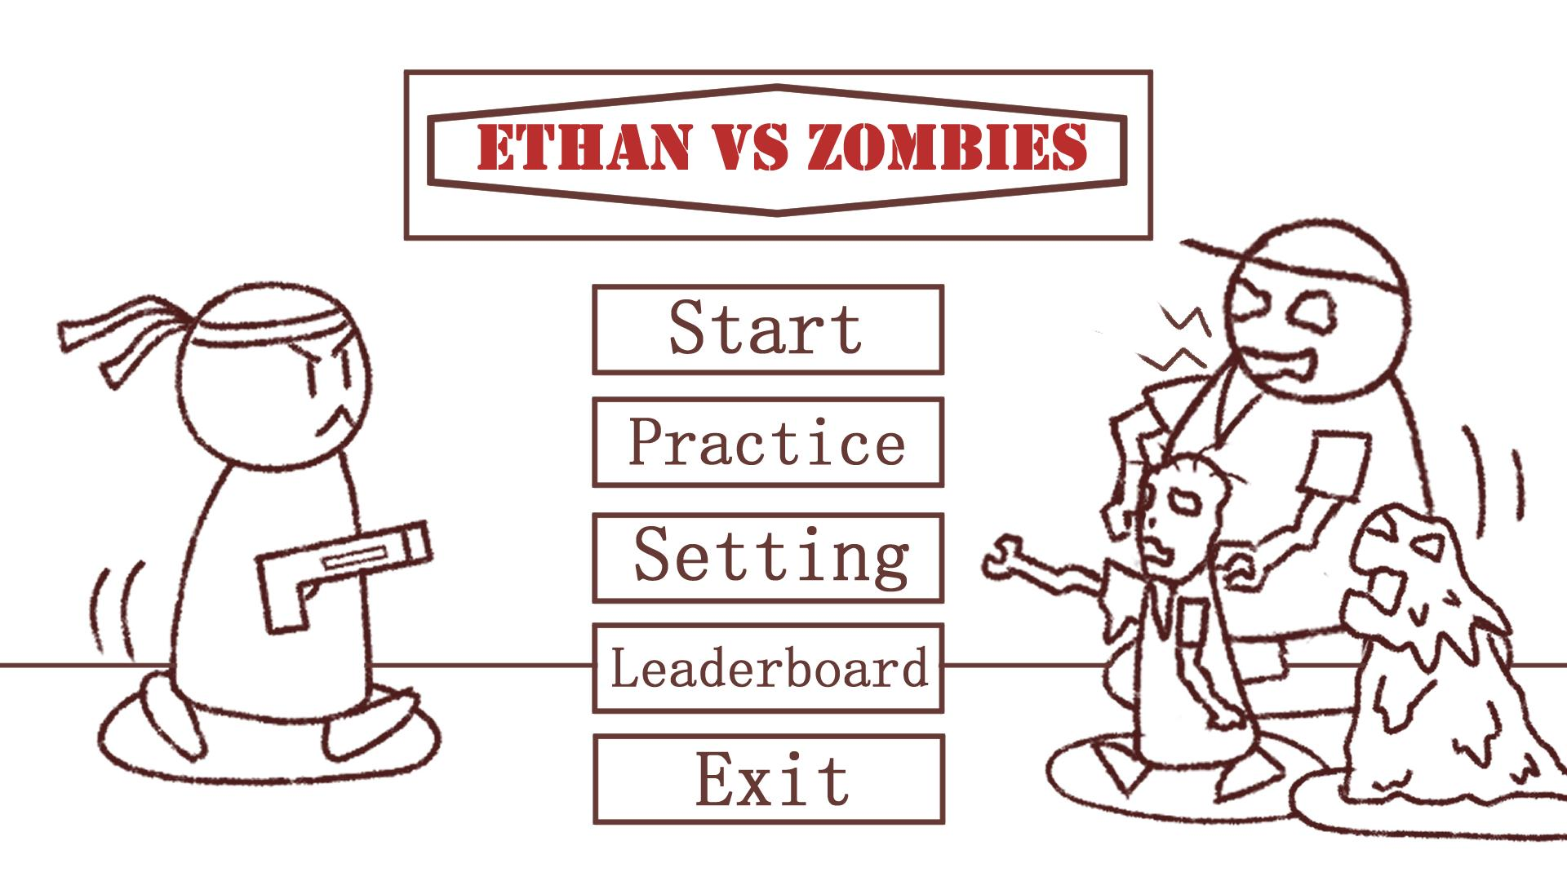**6.2 Storyboard**

3

รูปที่ 1 หน้าเมนูหลัก

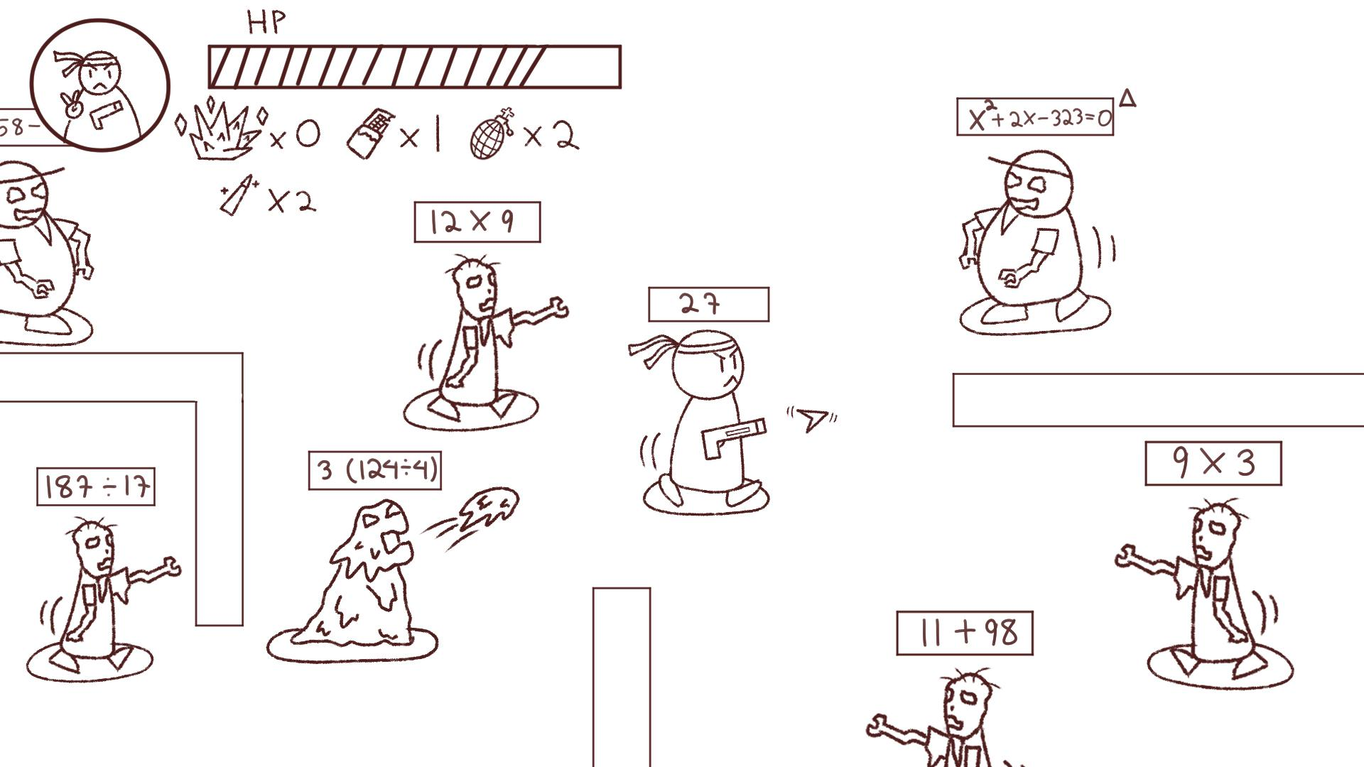

4

รูปที่ 2 หน้า Gameplay

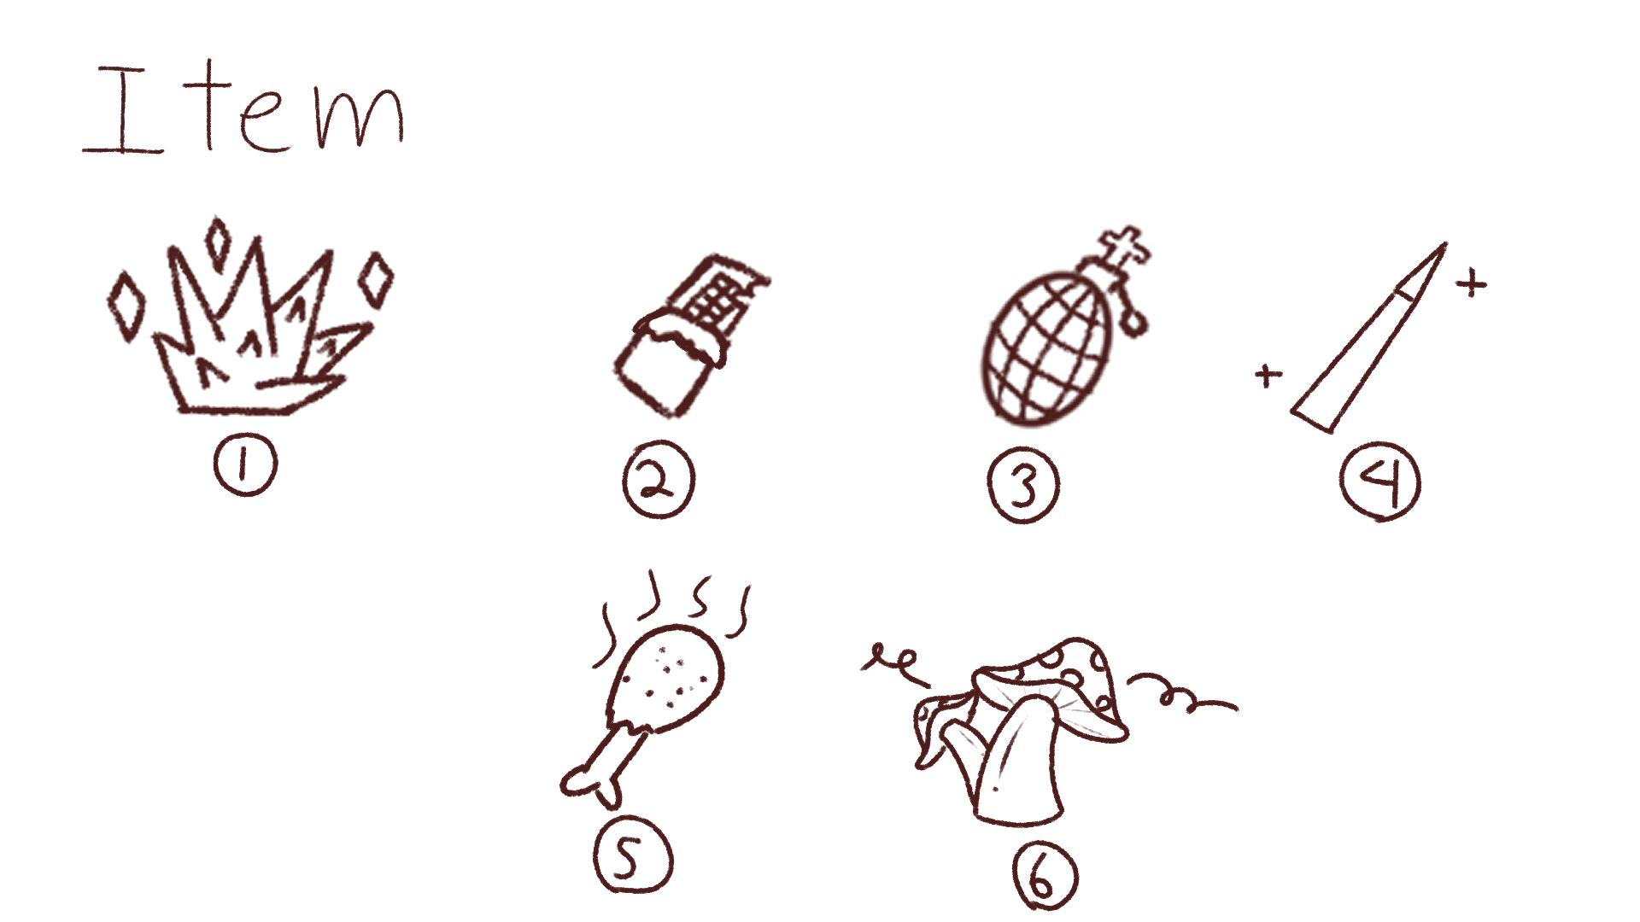

5

รูปที่ 3 คำอธิบายไอเท็มภายในเกม

1. Ice Age: หยุดการเคลื่อนที่ของศัตรูทั้งหมดเป็นเวลา 8 วินาที
2. Chocolate: เพิ่มความเร็วเคลื่อนที่ของอีธาน 25% เป็นเวลา 30 วินาที
3. Holy Frag Grenade: ศัตรูที่โดนจะกระเด็นไปในทิศทางของรัศมีการระเบิด
4. Sniper Bullet: ศัตรู 1 ตัวที่โดนไอเทมชิ้นนี้จะตายทันที
5. Emergency Food: เพิ่ม Hp 20%
6. Magic Mushroom: โจทย์ของศัตรูทั้งหมดภายในฉากจะมีระดับความยากลดลง

รูปที่ 4 ตัวละครภายในเกม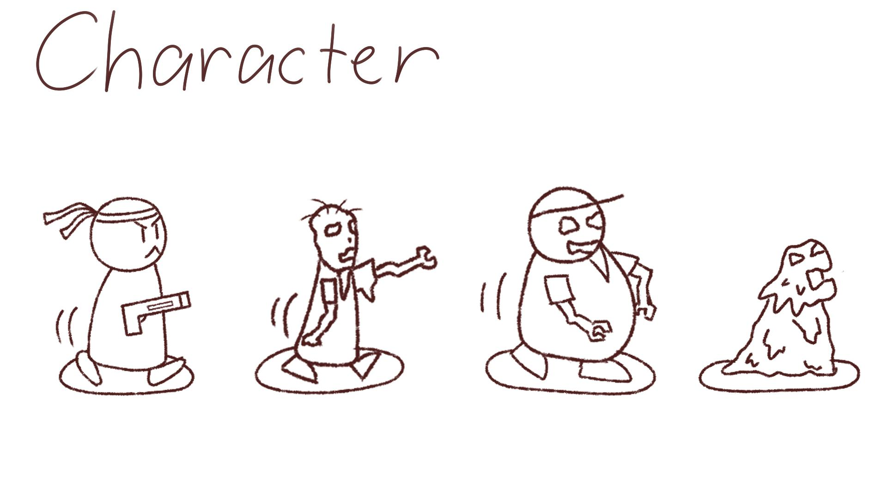

6

รูปที่ 5 การควบคุมต่างๆภายในเกม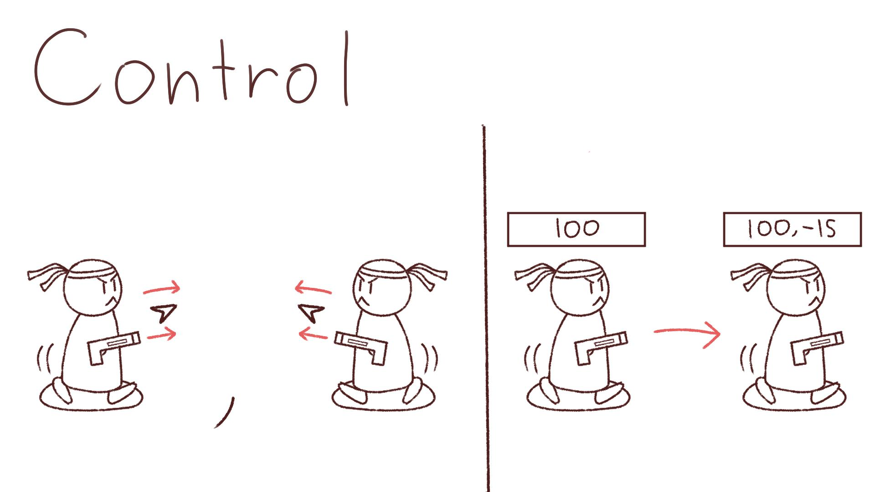

7

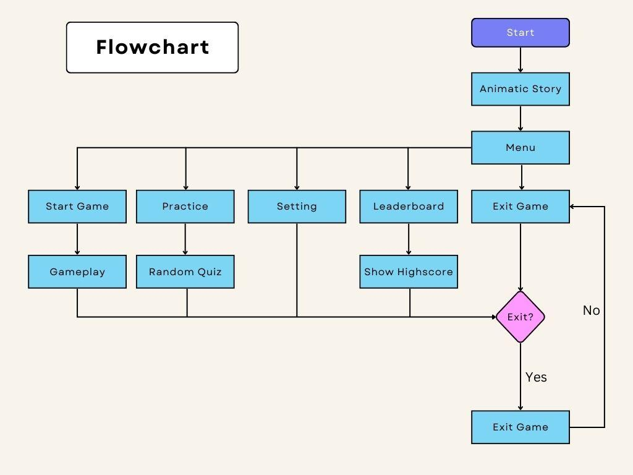

รูปที่ 6 โครงสร้างซอฟต์แวร์

**6.3 เทคนิคหรือเทคโนโลยีที่ใช้**

8

ใช้โปรแกรม Unity ซึ่งเป็น Game Engine หรือซอฟแวร์ในการทำ Gameplay ด้วยภาษา C# ใช้โปรแกรม Aseprite ในการสร้างตัวละครและอนิเมชั่นการเคลื่อนไหว ใช้โปรแกรม Photoshop ในการสร้างฉากต่างๆ ใช้โปรแกรม GitHub Desktop และ Sourcetree ในการแก้ไขเปลี่ยนแปลงและสร้างเกมร่วมกับสมาชิกในกลุ่ม ใช้ Visual

Studio Code เป็นโปรแกรมแก้ไขซอร์สโค้ดที่พัฒนาโดยไมโครซอฟท์

**6.4 เครื่องมือที่ใช้ในการพัฒนา**

Unity โปรแกรมที่ใช้ในการพัฒนาตัวเกม

Aseprite โปรแกรมที่ใช้ในการสร้างและอนิเมชั่นการเคลื่อนไหวของตัวละคร

Photoshop โปรแกรมที่ใช้ในการวาดฉากต่างๆ

**6.5 รายละเอียดโปรแกรมที่จะพัฒนา**

6.4.1 Input

User Interface, Model

Source Code (C#)

Sound

ข้อความบทสนทนา

6.4.2 Output

โปรแกรมเพื่อฝึกฝนการคิดคำนวณในใจ

6.4.3 Functional Specification

เริ่มต้นเกม/เริ่มเกมใหม่

ตั้งค่า

การใส่ตัวเลข

การยิงปืน

การควบคุมการเดิน

**6.6 ขอบเขตและข้อจำกัดของโปรแกรมที่พัฒนา**

โจทย์ที่สุ่มมาอยู่ในขอบเขตของระดับมัธยมศึกษาตอนต้นเท่านั้น

ไม่สามารถใช้อุปกรณ์อื่นนอกจากเม้าส์และคีย์บอร์ดในการเล่นได้

1. **บรรณานุกรม**

Internet <http://academic.obec.go.th/images/document/1537328505_d_1.pdf>

หนังสือเรียนคณิตศาสตร์มัธยมศึกษาตอนต้น

โจทย์ปัญหาคณิตศาสตร์ม.1(หนังสือเตรียมสอบ)